Міністерство освіти і науки України

Національний університет «Львівська політехніка»



**Лабораторна робота №1**

з курсу:

**«Об’ єктно орієнтоване програмування»**

**Виконав**

ст. гр. КН-110

Шевчук Ігор

**Прийняв:**

Старший викладач

каф.СШІ

Гасько Р.Т

Львів – 2017 р.

*Лабораторна робота № 1*

***Тема роботи:***Знайомство з мовою програмування Java

***My Github link:*** [***https://github.com/illNO***](https://github.com/illNO)

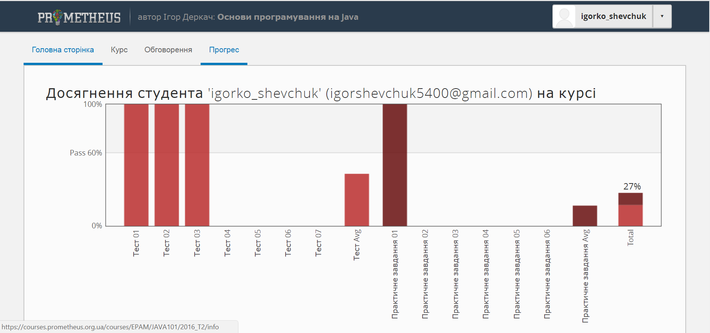

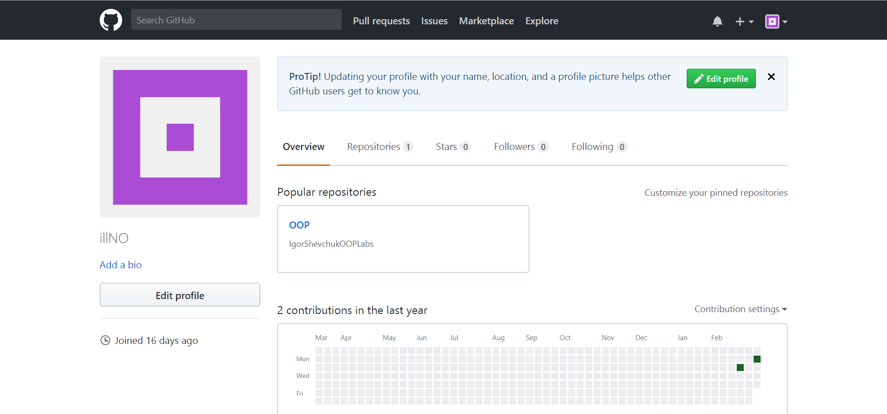

***Висновок: Я пройшов перший тиждень курсу на Prometheus.com з курсу по Java, зробив практичне завдання та пройшов тест1.***